**项目介绍**

**一、项目简介**

家网络便利店，主要以实体店（线下）与网店（线上）相结合，将消费者通过线下引流至线上，线上选择商品和服务，线下消费商品和体验服务的综合性便民服务平台。唯一家网络便利店不仅仅卖快消品，它还可以是便民服务的管家、社区商圈的纽带，异业联盟的桥梁、定位营销的平台。

**唯一家网络便利店解决方案**

1. 解决高成本问题
2. 解决囤货高问题
3. 解决货源渠道问题
4. 解决低利润问题
5. 解决市场竞争激烈问题
6. 解决店铺管理问题
7. 解决店铺运营问题
8. 解决经营模式单一，收入来源单一问题
9. 解决店员培训、考核、管理问题
10. 解决形象统一问题
11. 解决无经验经营问题
12. 解决互联网、移动互联网的冲击问题
13. 解决您解决不了的问题

**唯一家网络便利店形态**

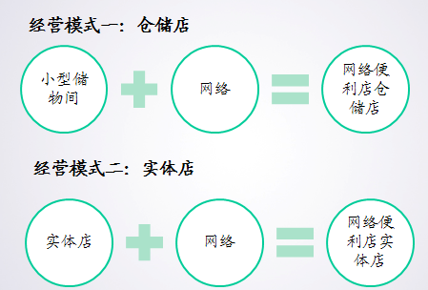

**唯一家网络便利店双线营销**

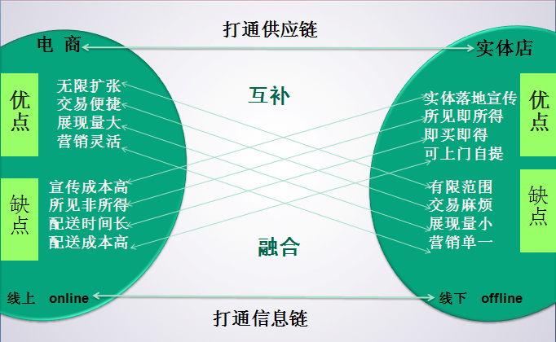

**唯一家网络便利店社区O2O电商解决架构**

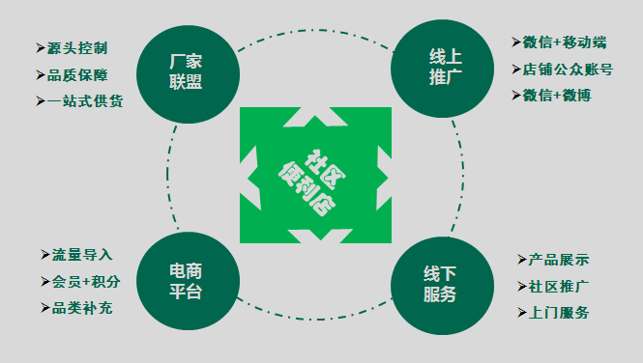

**唯一家网络便利店服务流程**

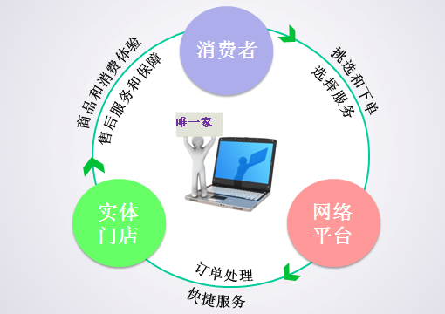

**唯一家经营模式**

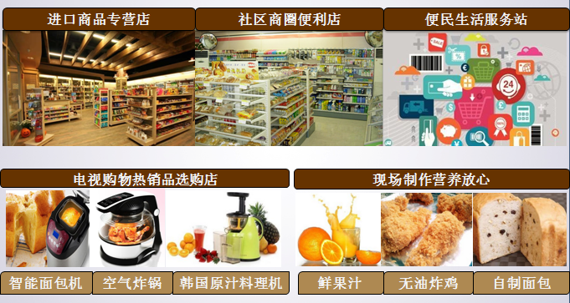

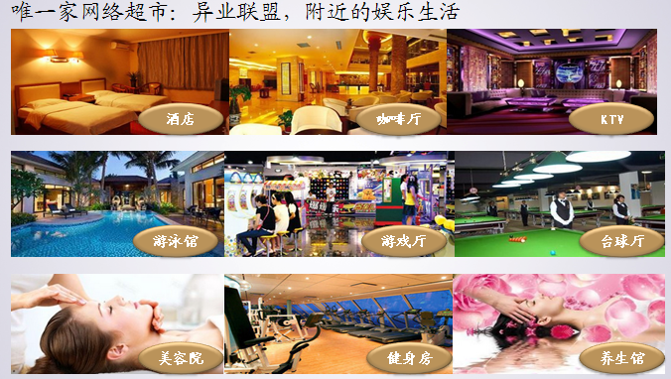

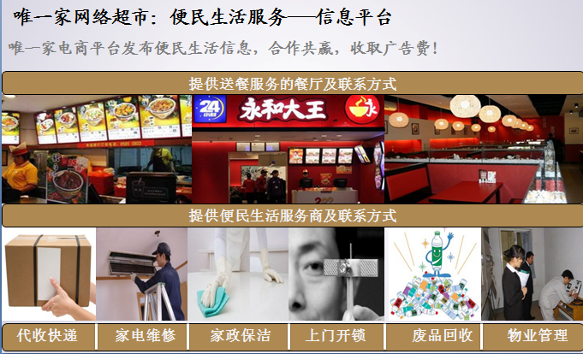

**唯一家多元化经营模式**

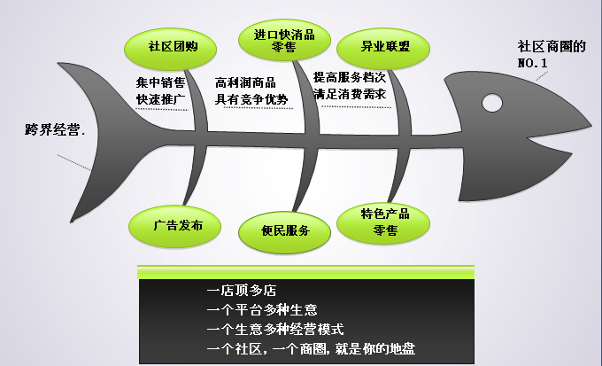

**二、唯一家观点**

1. 追求高利润不是商品零售价高，而**是成本降低！** **不再依赖地理位置决定生意好与坏，唯一家帮您降低租金成本！**
2. 追求更多的回头客不是商品便宜，而是**服务贴心！ 不再是零管理、零服务，唯一家帮您建立标准的开店管理流程！**
3. 追求口碑好不止价格便宜，服务贴心，更要求**商品品质佳！ 进口商品，源头可控，唯一家帮您一站式供货，提高商品档次！**
4. 追求消费者购物体验的满意度高就要做好快捷的服务，**20分钟内送货上门限时达，货到付款开箱验！ 快捷送，限时达，通过唯一家电商平台，既想既买，即买即送，快节奏的生活需要快捷的服务！**
5. 追求具有竞争优势要做好多元化服务，提升**服务档次！ 唯一家O2O电商平台可实现便民服务、异业联盟、跨界经营，一店顶N店，多项收入来源！**

**三、唯一家网络便利店优势**

1. **弥补传统实体店短板：**租金贵、囤货多、竞争大、利润低！
2. **弥补传统电商短板：**物流等待时长、网络支付麻烦、调换货繁琐、竞争环境激烈、推广费用太高！
3. **唯一家网络便利店：**O2O线上线下双线营销，推广简单，启动资金低！
4. **唯一家网络便利店：**提供进口商品，一站式供货，无中间环节！

**四、成功案例**

暂无